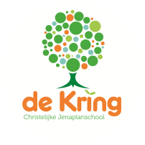

Nieuwsbrief nr.13.
Schooljaar 2021-2022.

Vrijdag, 4 februari 2022.
Afscheidsbijeenkomst Selma Dieperink.
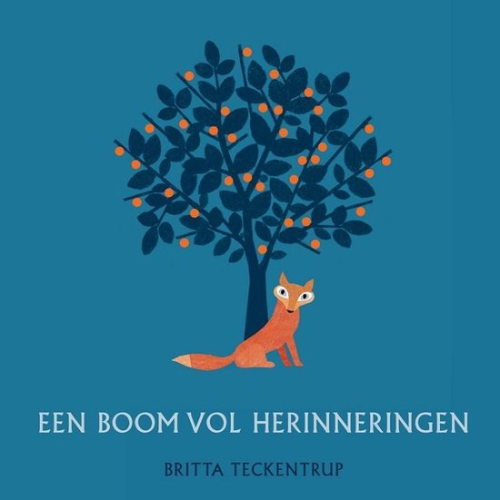
Op maandagmiddag 31 januari namen we afscheid van Selma Dieperink, de moeder van Ruben, Femke en partner van Stefan. Tijdens een indrukwekkende bijeenkomst in Bunnik luisterden we naar muziek, hoorden we woorden van familieleden, collega’s, vrienden en Stefan zelf. Ook de Kring leverde een bijdrage. Enkele vriendjes en vriendinnetjes van Ruben en Femke waren onder begeleiding van hun ouders aanwezig. Alle kinderen uit groep 3-4a (juf Viola) en groep 5-6a (juf Esther en juf Rosanne) hadden voor Ruben en Femke een blad van een boom voorzien van een mooie tekening en/of een wens. Juf Arianne en meester Edo lazen een aantal wensen van de kinderen voor en overhandigden de bomen. We kijken terug op een emotionele maar ook goede week. In beide stamgroepen is veel met kinderen gesproken over dood en leven. Prentenboeken en verhalenbundels hebben ons daarbij goed geholpen. Samen met ouders hebben we als Kringgemeenschap om Ruben, Femke en Stefan heen gestaan. Dat blijven we ook in de toekomst doen terwijl we deze week de draad van het gewone leven weer hebben opgepakt. Dank aan ouders die ons hebben geholpen bij alle voorbereidingen en ondersteuning op maandag.
Juist op die momenten, als het echt niet meer gaat,
laat me merken laat me voelen, dat U werkelijk bestaat.
En dat Uw armen om mij heen zijn
en Uw liefde mij omgeeft.
Dat ik zal zien als ik terug kijk, dat U mij gedragen heeft.

Schoolontwikkeling.
Nauwelijks twee jaar gelden startte de Kring met een ontwikkelprogramma om de school, na een turbulente periode met veel personele wisselingen, weer aan te laten sluiten bij actuele, onderwijsinhoudelijke vernieuwingen en ontwikkelingen. Na het herformuleren van de visie werd gestart met een aantal urgente thema’s waaronder het didactisch handelen, sociaal-emotionele ontwikkeling (KiVa) en de verdere kwaliteitsontwikkeling van de school.
Inmiddels zijn we zover dat we meer concrete stappen willen gaan zetten. Dat gaan we de komende weken doen. We gaan daarom een proefperiode starten met Snappet. Hieronder geven we u een uitgebreide uitleg.
Wat is Snappet?
Zoals u weet gaat de ontwikkeling op gebied van de digitale technologie met enorme sprongen. We vragen ons daarom af: wat kunnen wij hiermee in ons onderwijs? De ontwikkelingen in het onderwijs blijven achter. Elke school is zelf aan het bekijken wat die met de ICT middelen kan, met het risico dat elke school zelf het wiel gaat uitvinden. Dit schooljaar spraken wij als team met elkaar over Snappet.

Doel van Snappet.
Snappet wil de kwaliteit van het basisonderwijs verbeteren door een tablet met benodigd lesmateriaal beschikbaar te stellen voor ieder kind. Deze tablet dient als interactieve vervanging voor de huidige methodeboeken en sluit aan op de meest gebruikte actuele lesmethoden. Het is een redelijk betaalbare en onderwijsinhoudelijk sterk instrument. Uitgebreide informatie vindt u op: www.snappet.org.

Snappet.
Onze stamgroepleiders geven de gewone les-instructie met behulp van het digibord. De verwerking (opgaven) doen de kinderen echter via de tablet. Het kind ziet daardoor meteen of hij/zij de opgave goed heeft gedaan. Is het fout? Dan kan het kind de opdracht meteen verbeteren. Directe feedback: niet meer wachten tot de stamgroepleider de antwoorden heeft nagekeken, maar direct zien of je het goed of fout doet. Dit is een enorm verschil met de huidige manier van werken.
Maar er is meer. De stamgroepleider kan via de computer of via een ipad meekijken hoe de opdrachten worden gemaakt door de leerlingen. De leerlingen zijn met naam te zien op de ipad. Achter de naam ziet hij of zij of een opdracht goed of fout gemaakt is. Rood is fout, oranje dan heeft het kind er meer dan 1 keer voor nodig gehad en groen is in 1 keer goed. Ook kan de stamgroepleider zien hoever het kind is gevorderd met de leerstof.
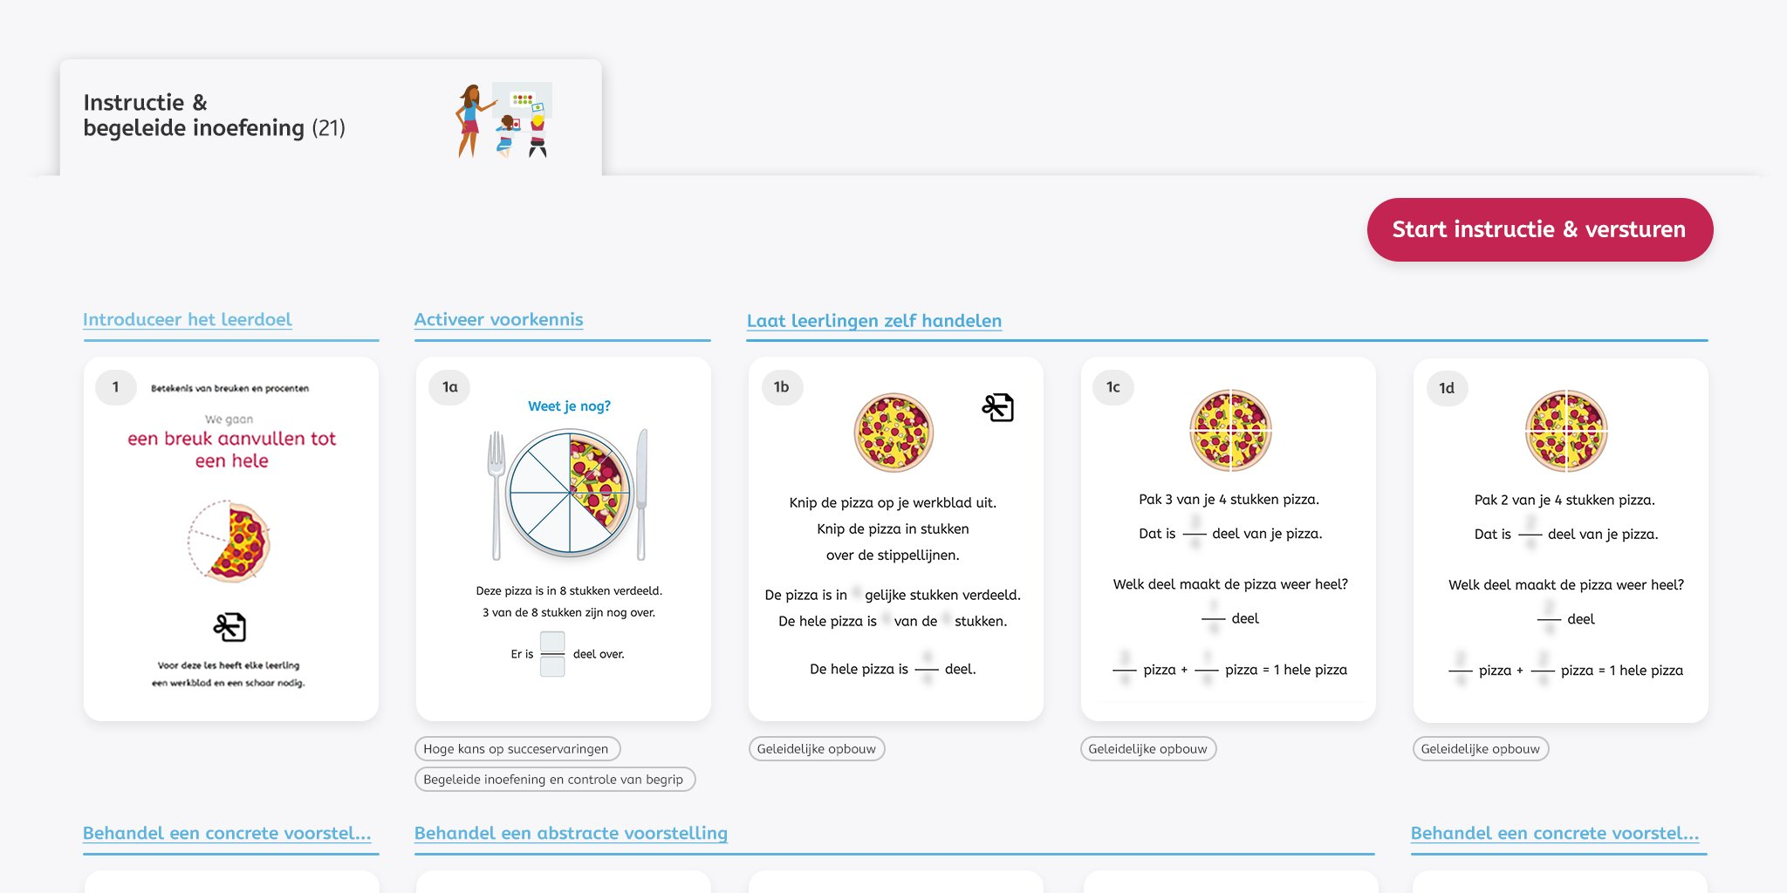Stel dat er een bepaalde opdracht door veel kinderen fout wordt gemaakt kan de stamgroepleider deze opdracht nogmaals klassikaal uitleggen. De stamgroepleider kan via het digibord laten zien hoe de klas heeft gewerkt (ze kan dan de namen weg laten).
Op dit moment wordt er op de Kring gewerkt met chromebooks. Daarmee wordt een deel van de les- en leerstof verwerkt. Elke methode biedt daarvoor software aan. Op de Kring werken we in doelen en niet bladzijde voor bladzijde uit het rekenboek of spellingschrift. Zoals u weet zijn er per jaar leerdoelen opgesteld wat een kind moet kunnen. Daar gaat het kind dan mee oefenen via opdrachten. Met Snappet werken betekent dat het lesprogramma wordt aangepast aan het individuele kind. Als een kind een opdracht goed maakt is de volgende opdracht iets moeilijker. Als een kind het fout heeft wordt de volgende opdracht makkelijker. Zo werkt iedereen op zijn niveau en blijft ieder kind gemotiveerd om verder te gaan met oefenen (en dus met de leerdoelen). Niet onbelangrijk: de snelle kinderen hoeven niet meer te wachten tot de hele klas klaar is. Ze kunnen zelfstandig aan hun doelen werken en worden uitgedaagd doordat ze steeds iets moeilijkere opgaven krijgen. We noemen dit bovenstaande met een mooi woord ‘gepersonaliseerd leren.’ Differentiatie wordt automatisch via de software van Snappet gerealiseerd en aangeboden. Het vraagt geen extra inzet van de stamgroepleiders. ICT neemt ons daardoor een hoop werk uit handen. Snappet is dus een combinatie van digitaal werken op een iPad, op papier werken in een schrift om opdrachten uit te werken of berekeningen te maken en het werken met concrete materialen (bijv. meetlinten, plastic geld enz.).
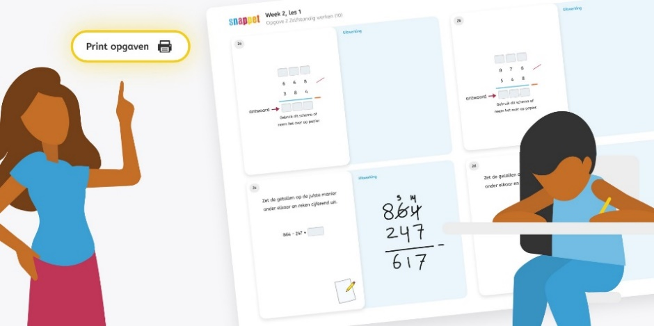
Wat zijn de voordelen:

• De kinderen krijgen meteen feedback op wat ze doen.
• Betere leerresultaten door verhoogde motivatie en concentratie van de leerlingen.
• Meer individuele differentiatie mogelijk.
• Direct inzicht in de leervoortgang van de klas en individuele leerlingen.
• Meer tijd voor instructie, lesvoorbereiding en remediëring door automatisch nakijken en foutenanalyse. Dit zorgt voor een flinke verlaging van de werkdruk voor teamleden.
• Tegelijk digitaal aan de slag (in plaats van om beurten op de computer) doordat ieder kind een eigen tablet heeft.
• Meer doelgericht / opbrengst gericht werken. Doordat Snappet de opgaven heel sterk richt op de einddoelen staat niet meer de methode centraal maar het eindresultaat.
Hoe verloopt het proefproces?

We starten volgende week vanaf groep 4 met een proefperiode van zes tot acht weken. Die tijd hebben we nodig om goed zicht te krijgen op het resultaat van de kinderen en de uitvoering in de praktijk door de stamgroepleiders. Snappet is een hulpmiddel en geen doel op zich. We gaan kijken wat het hulpmiddel in de praktijk doet wat het zegt te kunnen. We maken daarbij gebruik van de kennis van scholen die al met Snappet werken. Landelijk werken ongeveer 35% van de scholen met dit programma. We gaan in de proefperiode ook met kinderen praten om te achterhalen hoe zij Snappet ervaren, wat zij vinden van de manier van werken en hun resultaten. Tijdens de proef nemen we u als ouders op afstand mee in de ontwikkelingen. De stamgroepleiders volgen een aantal trainingsmomenten en gelijk op wordt de proef in de school gestart. Gelukkig hebben we ook de nodige kennis al in de school. Juf Maartje heeft een periode bij Snappet gewerkt als trainer en kent het programma goed. Juf Rosanne heeft op haar vorige school ook gewerkt met Snappet en dat geldt voor meer teamleden op de Kring. Tot slot: uw kind krijgt in de proefperiode een minitablet van Snappet.
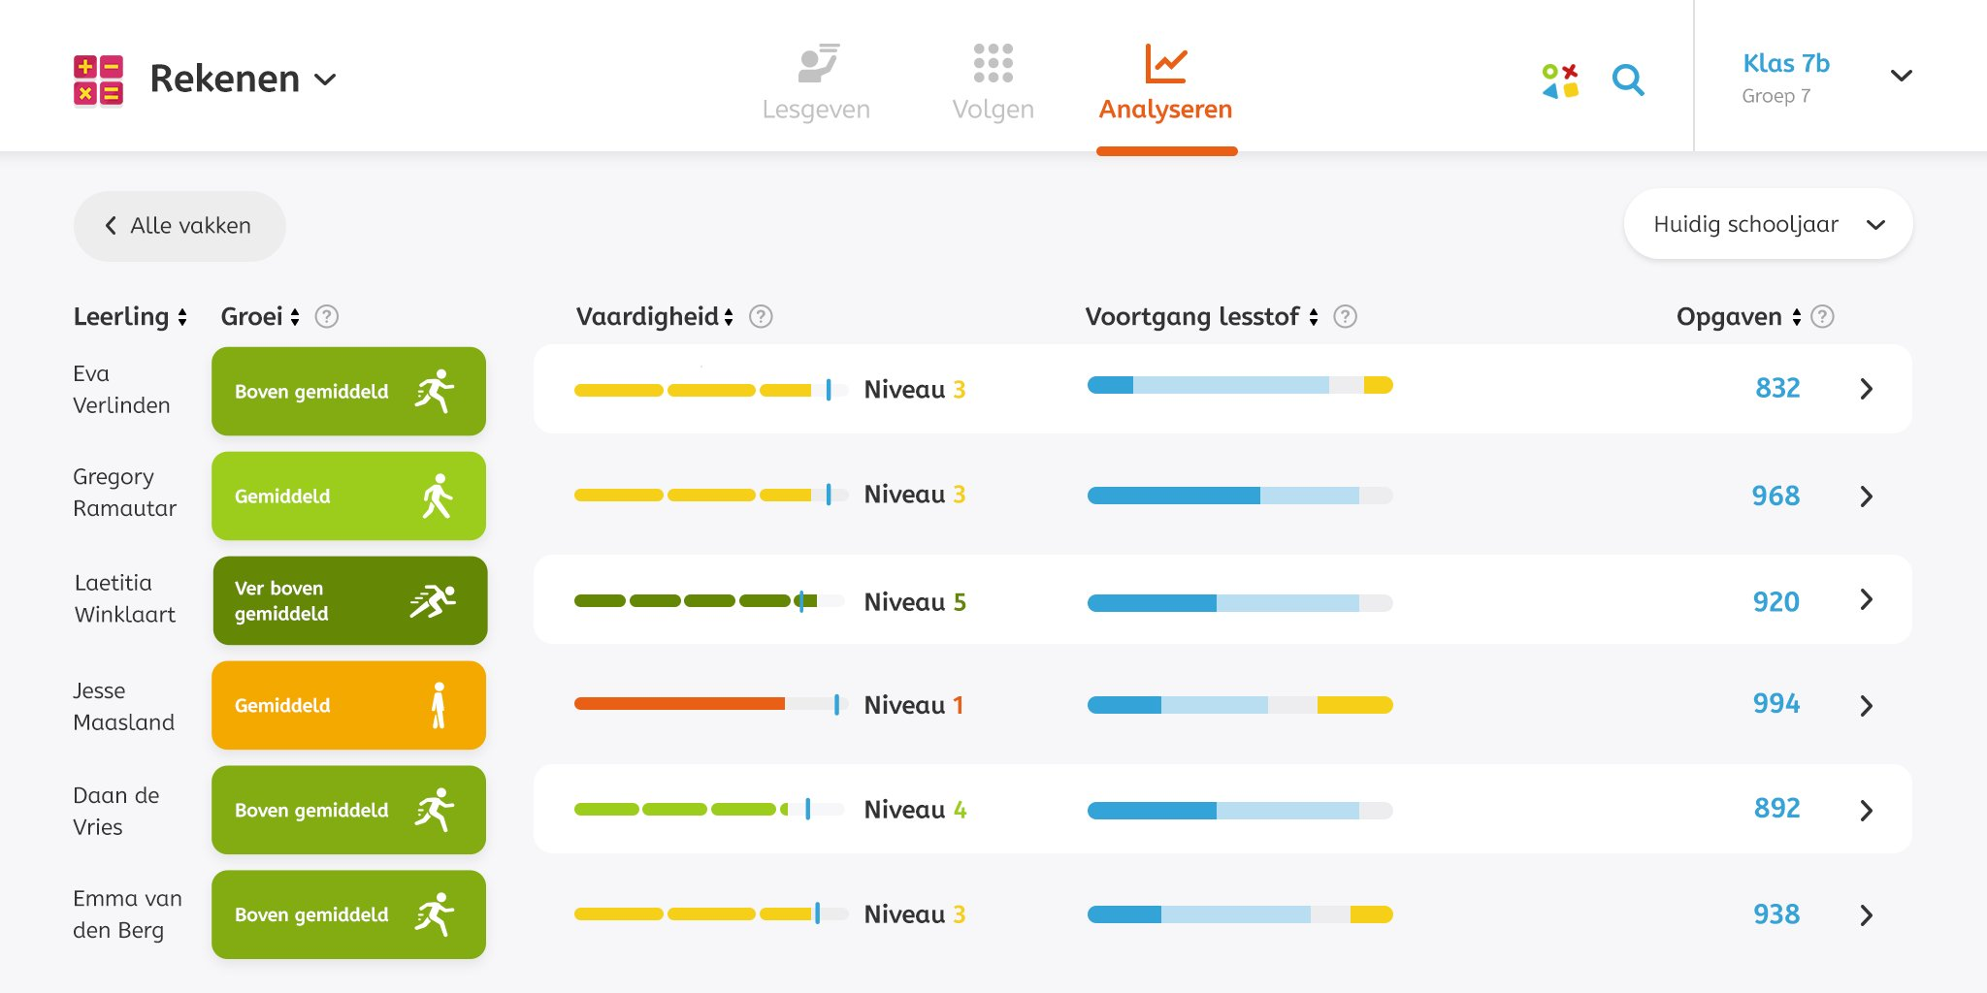
Corona.
Deze week ontving u het onderstaande overzicht met daarin een overzicht hoe we de grote uitval van collega’s gingen vervangen. Hieronder treft u het overzicht aan voor deze week.

Akkerweg.
Stamgroep: | Maandag  07.02: | Dinsdag  08.02: | Woensdag  09.02: | Donderdag  10.02 | Vrijdag  11.02
1-2c | Geja | Geja | Birgit | Birgit | Birgit
Verder geen bijzonderheden
3-4c | Karin | Karin | Cynthia | Cynthia | Karin
Cynthia komt uit quarantaine en gaat weer aan de slag. Wilt u eventuele materialen die uw kind thuis heeft weer meegeven naar school?
5-6c | Tessa online | Tessa online | Tessa | Tessa | Tessa
Tessa zet het online onderwijs voort. Afhankelijk van haar herstel zal zij ergens in deze week weer op school komen en hervatten we de lessen in de klas.
7-8c | Maartje | Maartje | Maartje | Arianne | Arianne
Verder geen bijzonderheden.

Sparrenlaan.
Stamgroep: | Maandag  07.02: | Dinsdag  08.02: | Woensdag  09.02: |  | Donderdag  10.02 | Vrijdag  11.02
1-2a | Judith | Judith | Judith |  | Claire | Claire
Judith werkt woensdag 09.02 een dag extra. Pien is nog niet inzetbaar en we zoeken naar vervanging op donderdag en vrijdag.

1-2b | Jolinde | Jolinde | Maaike |  | Maaike | Maaike
Verder geen bijzonderheden.

3-4a | vrij | Liselotte | Viola |  | Viola | Viola
Viola is nog niet hersteld. Mogelijk komt zij halverwege de week. Op dinsdag is Liselotte beschikbaar voor de groep. Maandag 7 februari is er geen vervanging beschikbaar. Uw kind is die dag vrij.

3-4b | Claire | Claire | Petra |  | Petra | Petra
Petra geeft vanaf woensdag weer fysiek onderwijs.

5-6a | Esther | Esther | Rosanne | Rosanne |  | Rosanne
Verder geen bijzonderheden.

5-6b | Sander | Sander | Sander | Kim |  | Kim
Verder geen bijzonderheden.

7a-7b | Marianne | Zelfstandig werken thuis | Rina | Zelfstandig werken thuis |  | Marianne
8a-8b | vrij | Marianne | Zelfstandig werken thuis | Marianne |  | Zelfstandig werken thuis
Sarwi is de hele volgende week thuis in isolatie is vanwege een positieve testuitslag. Voor de bovenbouw is geen vervanging beschikbaar. Daarom hebben we in onderling overleg een noodscenario bedacht. We halen de jaargroepen 7 en 8 om en om naar school. Marianne en Rina verzorgen op bovenstaande dagen de lessen. Voor de andere dagen krijgen de kinderen een pakket voor zelfstandig werken mee naar huis. Volgens de strategie ‘roeien met de riemen die je hebt’ proberen we de lessen zo goed als mogelijk te laten doorgaan.

- Het bovenstaande schema kan op elk moment wijzigen wanneer één of meer ingeplande collega’s een positieve testuitslag hebben.
- We proberen het naar huis toe sturen van groepen zoveel mogelijk te beperken. Alleen in het uiterste geval, meestal als er helemaal niemand beschikbaar is, moeten we hiertoe overgaan. Ook proberen we de pijn een beetje te verdelen en niet elke keer dezelfde groep naar huis te sturen. We informeren u zodra we die stap gaan zetten.
- Op veel scholen ontstaat, door het hoge aantal positieve testen, een bijzondere situatie. Er zijn soms meer kinderen thuis dan op school. Het uitgangspunt blijft dat we fysiek onderwijs geven. Kinderen die in thuisisolatie zijn volgen de lessen online.
- Het aantal positieve testen bij kinderen loopt op. Is uw kind positief dan moet het in thuisisolatie. Is bij u thuis iemand positief en is uw kind negatief dan hoeft het niet in quarantaine maar mag het naar school.
- Het verzoek is of u uw kind af en toe wilt testen. Onregelmatig ontvangen we op school een levering met zelftesten en delen we die testen uit. U bent natuurlijk niet tot testen verplicht. Die keuze is aan u als ouder(s).

Gezonde voeding.
In de laatste vergadering van de Medezeggenschapsraad is er gesproken over het onderwerp gezonde voeding. De Kring heeft hier nog geen duidelijk beleid over opgesteld. Het gesprek erover is wel gestart. Het gaat er uiteindelijk om wat het de kinderen oplevert. Binnen school zijn er in de toekomst afspraken en/of adviezen over de bekende eet- en drinkmomenten:
- De pauze hap halverwege de morgen.
- Het overblijven op school en wat stop je in de broodtrommel?
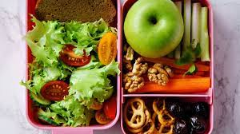
- Traktaties.
Bedoeling is om u zo goed mogelijk mee te nemen in de stappen die we gaan zetten. Het gaat daarbij o.a. over het dilemma of we iets dwangmatig gaan opleggen of dat het allemaal vrijblijvend is. Mag school op de stoel van ouders gaan zitten? Belangrijke onderwerpen die we moeten bespreken. Toch zijn we het waarschijnlijk over de basis eens nl. dat we een gezonde leefstijl belangrijk vinden voor onze kinderen en dat we ze willen helpen die te ontwikkelen. Bijvoorbeeld bij het maken van voedingskeuzes.
Los van beleid kunt u natuurlijk zelf alvast keuzes voor uw kinderen maken. Keuzes die passen bij die gezonde leefstijl. Als voorbeeld daarvan de pauzehap:
- Fruit, zoals appel, peer, banaan, kiwi, druiven, meloen, pruim en mandarijn.
- Groente, zoals worteltjes, komkommer, paprika, snoeptomaatjes en radijsjes.
- Volkoren- of bruinbrood, volkoren knäckebröd of een mueslibol.

